SNT – WEB – 1-2 (v3) CC2.0 BY SA – www.infoforall.fr
Web 01 – 02 – Code source HTML

I – HTML : généralités sur les balises

Le langage HTML est un langage de _______________________________ : il décrit ce qu’on veut afficher.
Les données sont encapsulées dans des éléments HTML composés notamment de ___________________.
Il existe deux types de balises :
→ Les balises classiques sont basées sur le fait d’avoir ________ parties :

<p> Bonjour à tous </p>
<p> : la balise d’ouverture </p> : la balise de fermeture
Bonjour à tous : le contenu interne
de cet élément (innerHTML en anglais)

DOCUMENT 1 : Quelques balises de type ______________ : elles forcent le passage à la ligne
<p> </p> Paragraphes on peut régler leur largeur (width)
<h1> </h1> Titre principal <h6> </h6> Plus petit des sous-titres <ol>
<ul> </ul> Liste non ordonnée (qui devra contenir des lignes) <li> </li>
<ol> </ol> Liste ordonnée (qui devra contenir des lignes) <li> </li>
<li> </li> Ligne </ol>

DOCUMENT 2 : Quelques balises (de type _______________ : sans passage à la ligne
<em> </em> Emphase (en italique) sans réglage de la largeur
<strong> </strong> Important (en gras)
<mark> </mark> A mettre en valeur (surligné en jaune vif)
<a ...> </a> Pour créer une ancre de lien hypertexte.

→ Les balises orphelines ne possèdent qu’ ________ partie : pas de contenu interne ni de fermeture.
DOCUMENT 3 : Quelques balises orphelines
<br> Provoque un petit passage à la ligne (plus petit que p) – Type block
<hr> Barre de séparation – Type block
<img ...> Balise permettant d’insérer une image – Type inline-block

On trouve parfois / à la fin des balises orphelines pour indiquer qu’elles sont orphelines : <br /> ou <img … />

II – Rajout d’attributs dans la balise d’ouverture

Les balises d’ouverture peuvent contenir des informations supplémentaires sous la forme d’___________________.
La syntaxe ressemble à celle de la déclaration de variables Python : nom=valeur, valeur étant souvent un string.
DOCUMENT 4 : Balises avec un ou plusieurs attributs
<img src="url_de_image" width="500"> Les attributs sont _______ et ________
<a href="url_de_destination">Texte du lien</a> L’attribut est _______.
<p style="background-color:yellow;">Des phrases</p> L’attribut est __________.
III – Interpréteur HTML
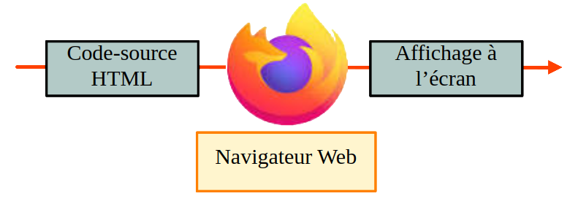
Votre __________________________________________ est composé de plusieurs programmes. L’un d’eux est l’interpréteur HTML.
Lorsqu’on lui demande de travailler sur un texte en HTML, il le décode et produit l’affichage qui correspond à la description voulue.

On peut indiquer qu’un document est composé de code HTML de deux façons :
→ on commence ce texte par une première ligne qui l’indique : <!DOCTYPE html>
→ on peut nommer le fichier en utilisant l’extension .html
IV – Structure d’une page Web en HTML : html, head et body
Voici l’architecture générale de toute page HTML, et les 3 éléments qui vont permettre de structurer la page :
DOCUMENT 5 : Structure d’une page
<!DOCTYPE html>
<html> html contient l’intégralité du code
<head> head fournit des métadonnées utiles
<meta charset="utf-8" /> : comment décoder les octets
<title>ABC</title> : quel texte placer dans l’onglet
</head>

<body> body fournit les indications sur
... l’affichage voulu
</body>
</html>

Définition de métadonnées : données qui fournissent une information sur une autre donnée.
Dans un document HTML : gestion de l’onglet, langue utilisée, auteur de la page ect…
Pour une photographie : géolocalisation au moment de la prise de vue, appareil utilisé ect…
Pour un document quelconque : auteur, date et heure de la sauvegarde, ect...

V – Elément de lien <a...> <a>
L’attribut href doit correspondre à l’adresse de destination. Le contenu interne au texte servant de lien.
DOCUMENT 6 : Structure d’un élément a
<a href="www.infoforall.fr">Vers le site</a> est bien composée de trois parties :
<a href="www.infoforall.fr"> _____________________________________________________
Vers le site _____________________________________________________
</a> _____________________________________________________

V – Balise d’image <img...>
Cette balise est particulière car orpheline et inline-block ( pas de passage à la ligne mais largeur réglable)

DOCUMENT 7 : Structure d’un élément img
<img src="doc.infoforall.fr/image.png" width="300" >
src="doc.infoforall.fr/image.png" _____________________________________________
width="300" _____________________________________________

